Projet Logiciel Transversal
Federico MONTES DE OCA – Billy UM

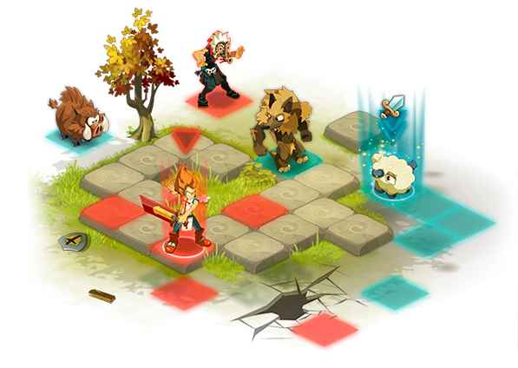

Figure 1 - Exemple du jeu Dofus

Table des matières
Présentation Générale 3
Archétype 3
Règles du jeu 3
Ressources 4

Présentation Générale

Archétype
L’objectif de ce projet est de réaliser un jeu de type Dofus. A l’origine, Dofus est un jeu de rôle en ligne massivement multijoueur (MMORPG) développé et édité par Ankama, dans lequel les joueurs incarnent un ou plusieurs type de personnages. Comme les autres MMORPG, le joueur peut faire évoluer son personnage en augmentant son niveau, en personnalisant son équipement ou bien encore en choisissant sa classe de personnage. Selon sa classe, le joueur aura alors un gameplay différent. Cependant, notre projet se focalisera en particulier à créer un jeu reposant sur son système de combat. En effet, il s’agira d’un jeu de combat entre personnages se déroulant tour par tour sur des terrains variés. Un exemple du système de combat est présenté Figure 1.

Règles du jeu
Deux équipes s’affrontent. Dans chacune des équipes, il y aura 3 personnages de type différent maximum. Le but du jeu est alors de vaincre l’ennemi adverse en éliminant tous ses personnages. Chaque tour, chaque joueur aura la possibilité de faire avancer un personnage et le faire attaquer. Le déplacement du personnage sera régi selon des cases pré-définis sur un terrain. En effet, pour avancer, le personnage devra se déplacer selon des cases proposées. Quant au système de combat, il se déroulera tour par tour. Durant ce tour, le joueur choisira le personnage qu’il veut jouer. Il décidera à la fois de son déplacement et du coup porté à un personnage adverse.

Types de personnage
Le joueur disposera de trois types de personnage :
- Un personnage qui attaque à distance,
- Un mage qui utilise des sorts,
- Un personnage qui attaque au corps à corps.

Modes de jeu
Deux modes de jeu seront proposés :
- Seul, contre l'IA.
- Multiplayer, en ligne, une personne contre une autre personne.

Ressources
Des TileSets complets ont été trouvés sur le site : https://kenney.nl.
Avec les éléments de la Figure 3, on peut assembler des personnages à partir d'une base.

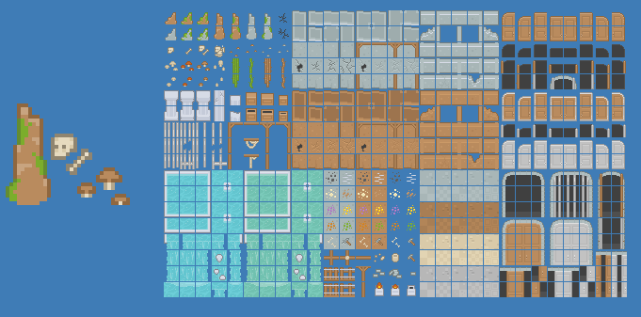
FIGURE 2 -Texture pour les terrains et les décors

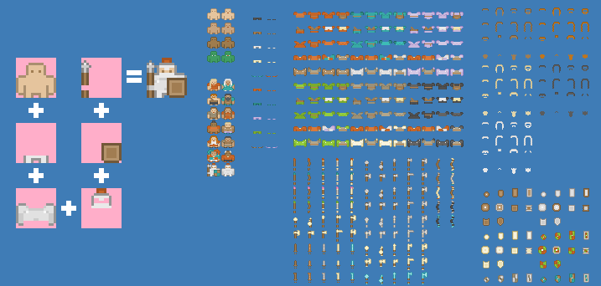
FIGURE 3 - Texture pour les personnages

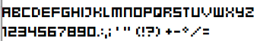
FIGURE 4 -Typographie (Kenney Mini Square v1.0)

